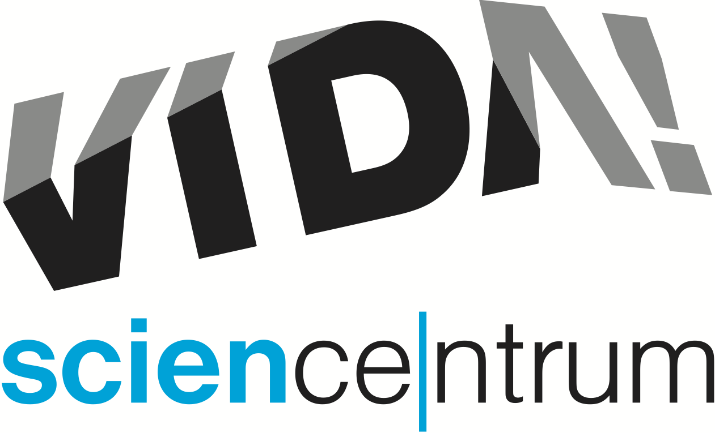
Roboti míří do VIDA!
tisková zpráva │ Brno │27. 2. 2024
Moravian Science Centre Brno,
příspěvková organizace
Křížkovského 554/12
603 00 Brno
tel: (+420) 737 134 878
info@vida.cz, www.vida.cz

Užijte si zábavní vědecký park VIDA! plný robotů a digitálních technologií. Akce VIDA! Roboti nabídne v sobotu 2. března od 10:00 nevšední přehlídku robotů, ale také workshopy a dílny pro děti.
Letošní novinkou je workshop s experty na umělou inteligenci z organizace Aignos. „Zjistěte, jak je možné, že umělá inteligence umí to, co umí. Kde všude se s ní již dneska můžeme setkat. Jaké výhody a rizika přináší?“ představila letošní novinku Lucie Koubková, koordinátorka akce.
Popovídat si můžete také s oblíbeným robotem Pepperem nebo robotickou recepční. „Těšit se můžete i na stavění a programování robotů z LEGO® Mindstorms® a Ozoboty, jejich pohyb ovládáte kreslením barevných čar, takže to zvládnou i děti od 4 let,“ pozvala na akci Kateřina Brettschneiderová, tisková mluvčí VIDA! a doplnila: „Nebudou chybět ani robotické dílničky, kde si můžete vyrobit a odnést robotickou ruku nebo motorizovanou lodičku.“
Do světa kyberprostoru vás vtáhne show s pokusy Oskar a 3D bratři, ve které hlavní hrdina poznává svět digitálních technologií a učí se rozeznat hranice mezi skutečností a virtuálním světem. Show uvádíme v 11:00, 13:30 a 15:30 v Divadle vědy.
Sobotnímu programu předchází tradiční soutěž Robotiáda pořádaná týmem z Domu dětí a mládeže Helceletova. Přijďte soutěžící podpořit již na 11. ročník největšího robotického klání v ČR, ve kterém se utkají týmy v různých robotických disciplínách.
Akce VIDA! Roboti je v rámci vstupného do expozice. Podrobný program najdete na našem webu www.vida.cz. Všem návštěvníkům doporučujeme zakoupit online vstupenky s předstihem na e-shopu a zajistit si tak rovnou průchod do expozice bez čekání ve frontě na vstupenku.

Otevírací doba VIDA!
Pondělí zavřeno, kromě posledního pondělí v měsíci
Úterý až pátek 9:00–18:00
Víkendy 10:00–18:00

VIDA! science centrum
Křížkovského 12, Brno
www.vida.cz
www.facebook.com/vidabrno

Zábavní vědecký park VIDA! provozuje Moravian Science Centre Brno, příspěvková organizace Jihomoravského kraje. Moravian Science Centre Brno, p. o. je členem České asociace science center.

